Справка по оснащению и реализации физкультурно-спортивной деятельности

Результаты проделанной работы по физической культуре за 2022 год

Районные мероприятия:
- Соревнования по кроссу Маловский-Багдарин – четыре вторых места;
- Эстафета 8-9 класс – второе место;
- Соревнования по северному многоборью – два первых места, два вторых места.
- Зарница – первое место по строевой подготовке, второе место за знания по медицине, третье место за полосу препятствий.

Внутришкольные мероприятия:
- Пионербол 5-7 класс;
- Баскетбол 9-11 класс;
- Волейбол 8-11 класс;
- Прыжки в высоту 8-11 класс.

Результаты проделанной работы по физической культуре за 2022-2023 год

Районные мероприятия:
- Соревнования по легкой атлетике – четыре первых места, одно второе место, восемь третьих мест.

Внутришкольные мероприятия:
- Баскетбол 5-11 класс;
- Мини-футбол 5-11 класс;
- Закрытие летнего сезона (легкая атлетика) 5-11 класс.

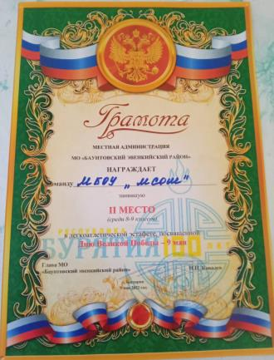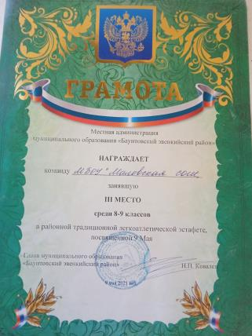

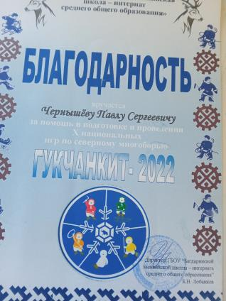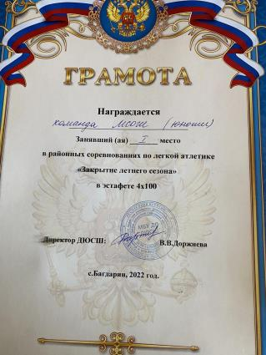

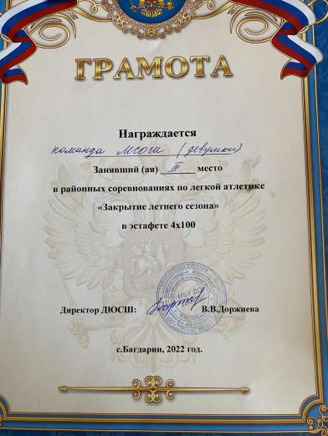
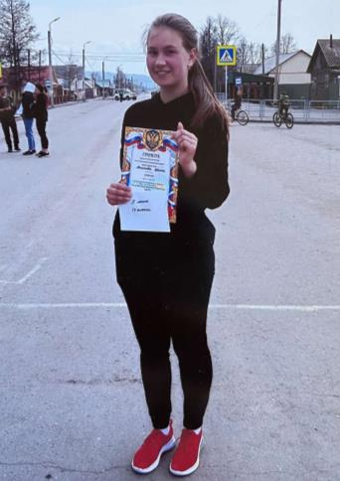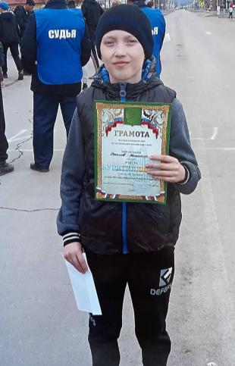

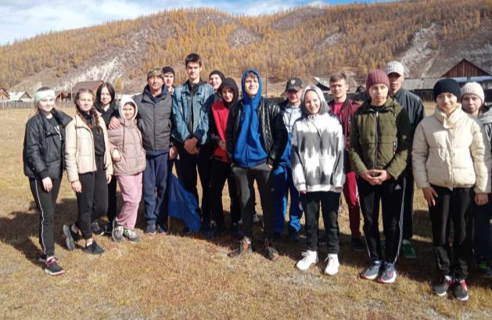
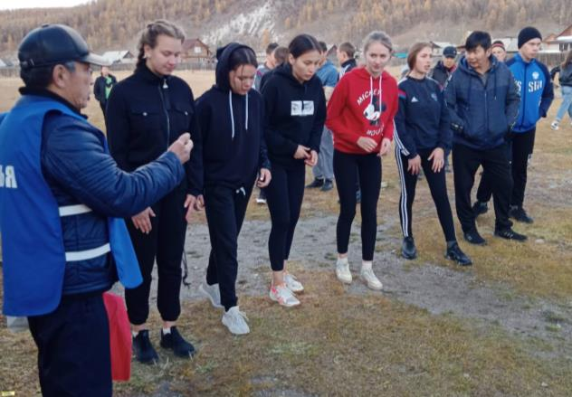

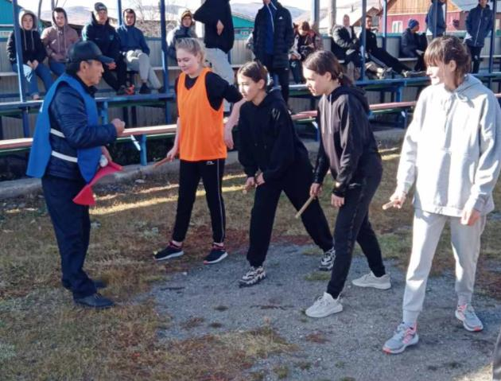

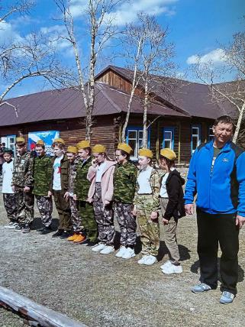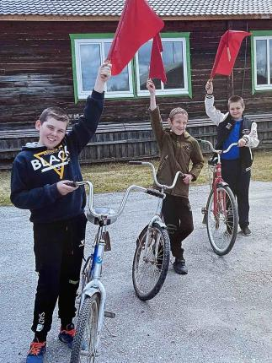

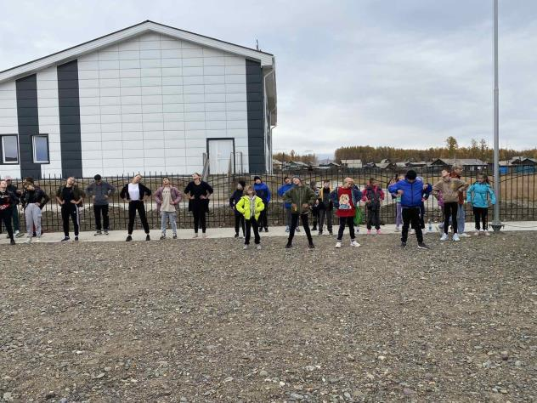
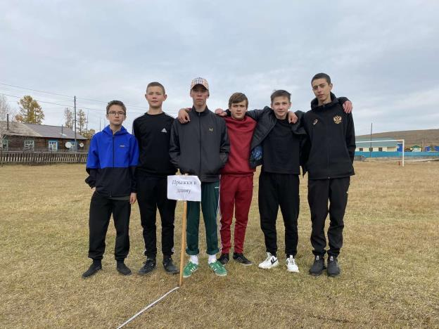

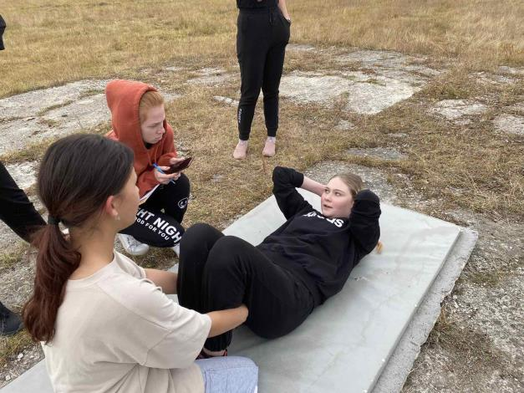

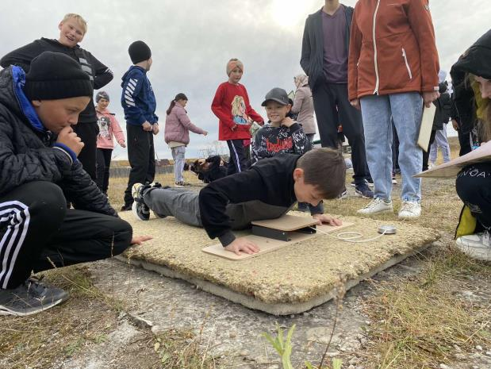

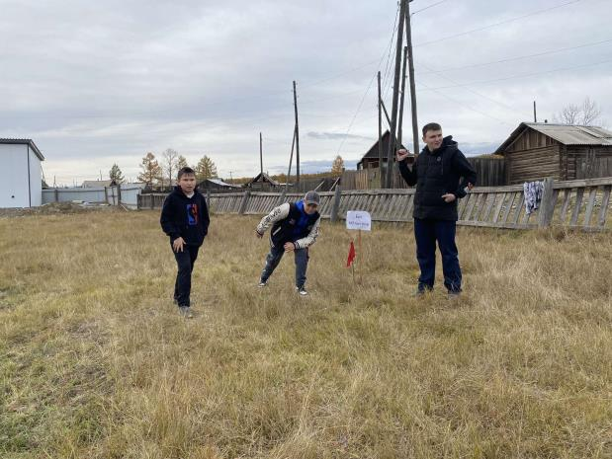

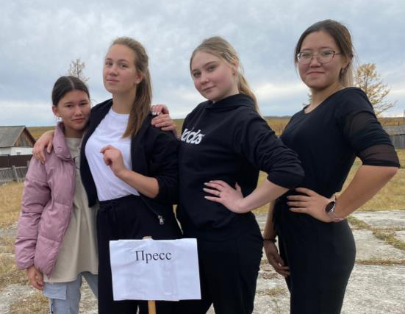

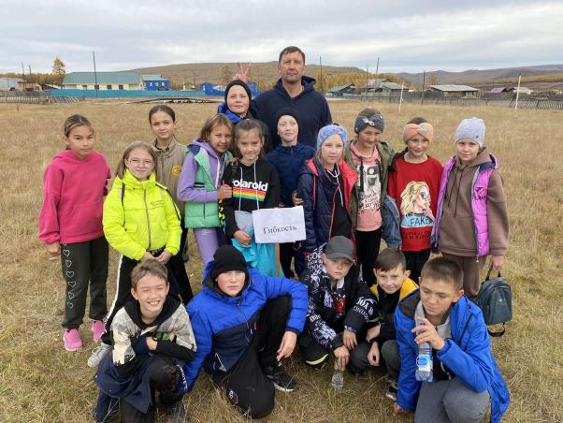

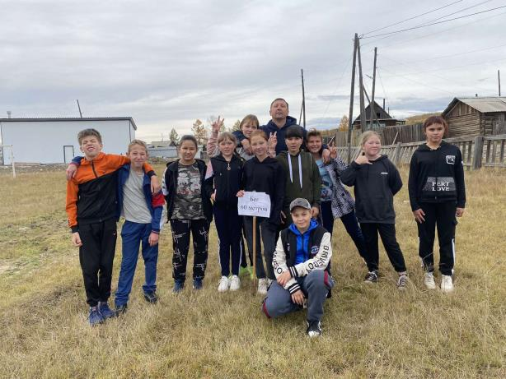

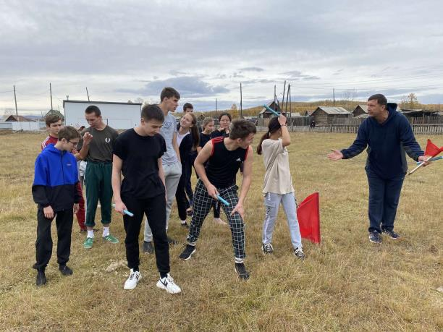

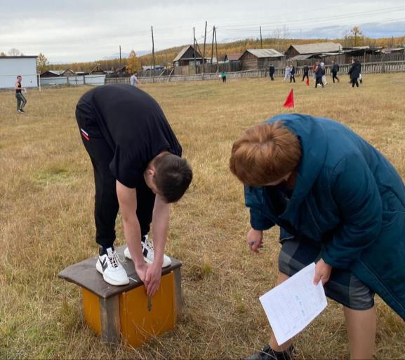

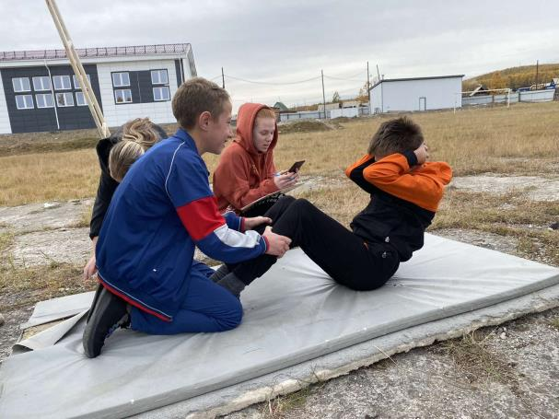

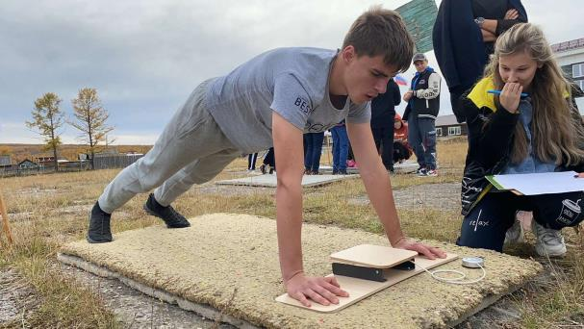

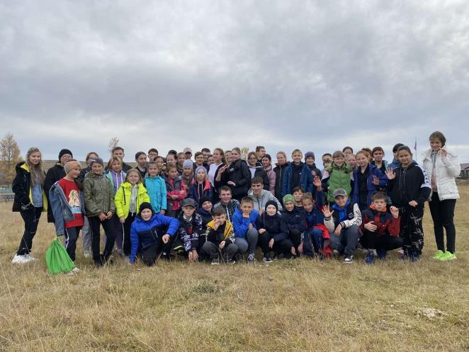

Приобретенный инвентарь за 2021-2023 год

№ | Наименование | Количество
1 | Многофункциональный спортивный комплекс | 1 шт
2 | Гири 16 кг | 2 шт
3 | Гантели 5 кг | 4 шт
4 | Гантели 10 кг | 2 шт
5 | Гантели 20 кг | 2 шт
 | Штанга:
6 | Гриф для жима кривой | 1 шт
7 | Диски 2,5 кг | 2 шт
8 | Диски 5 кг | 2 шт
9 | Диски 15 кг | 2 шт
10 | Диски 20 кг | 2 шт
11 | Мяч футбольный | 2 шт
12 | Перчатки боксерские | 2 пары
13 | Скакалки | 6 шт
14 | Сумка спортивная | 1 шт
15 | Шлемы боксерские | 2 шт
16 | Маты гимнастические | 14 шт

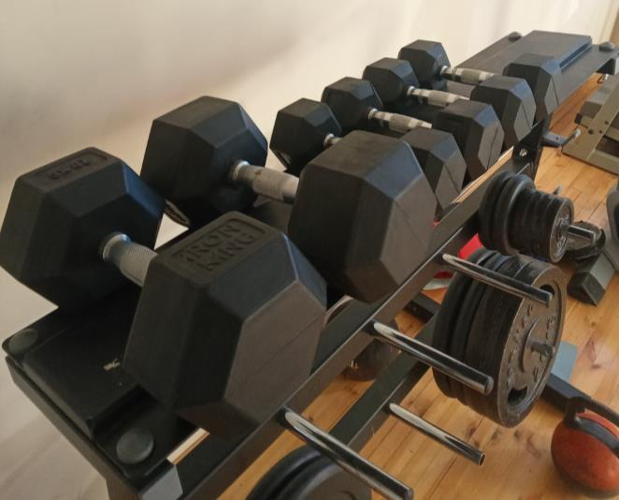
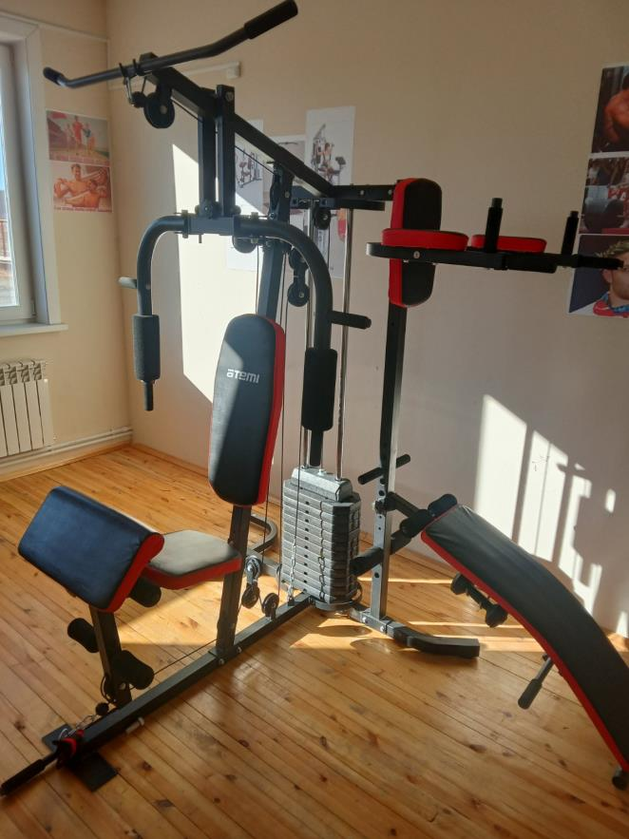

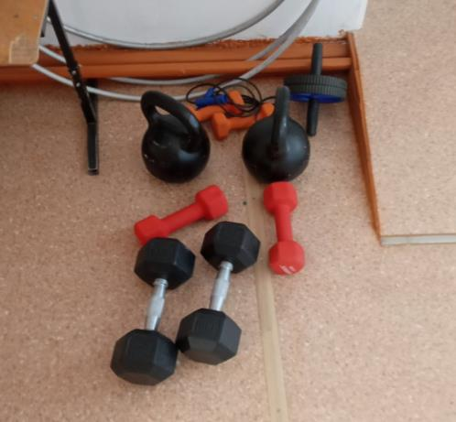

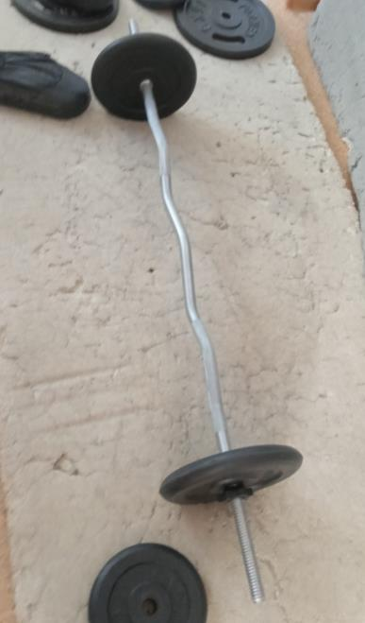

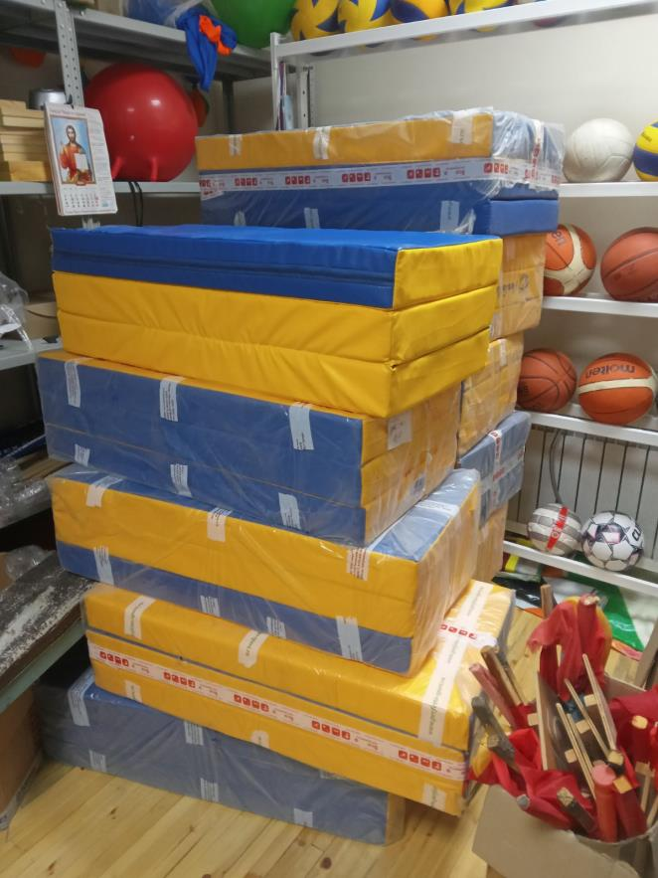
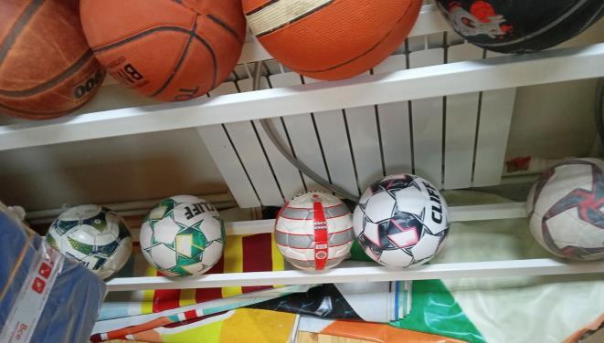

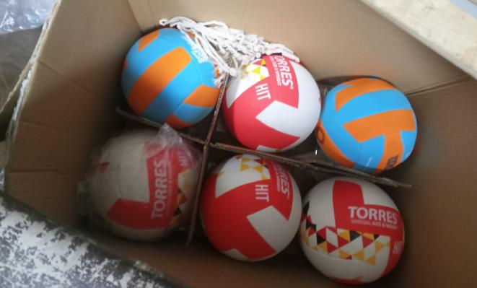

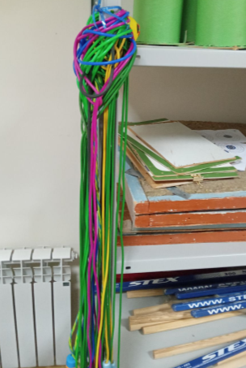

Спортивный зал для проведения занятий физической культурой по разным видам спорта оснащен полностью, проблем с инвентарем нет.

Улучшение материальной базы – установка спортивной детской площадки, оборудование площадки для игры в баскетбол.

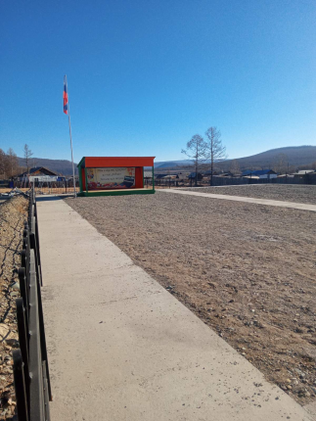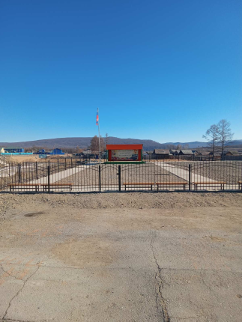
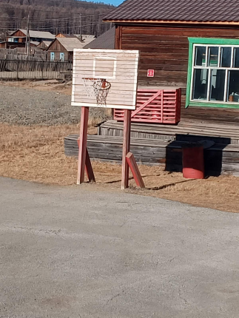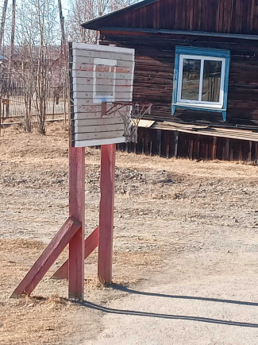

Проблемы:
- Спортивный зал находится в аварийном состоянии, требуется ремонт;
- Стадион непригоден для занятий физической культурой.

В перспективе нужно оборудовать площадки для занятий баскетболом, волейболом, мини-футболом, обеспечить необходимое освещение.

